EUROWAG ERÖFFNET ERSTEN TRUCK PARK IN SPANIEN
IN LA JOnquera/figueres, NAHE DER FRANZÖSISCHEN GRENZE
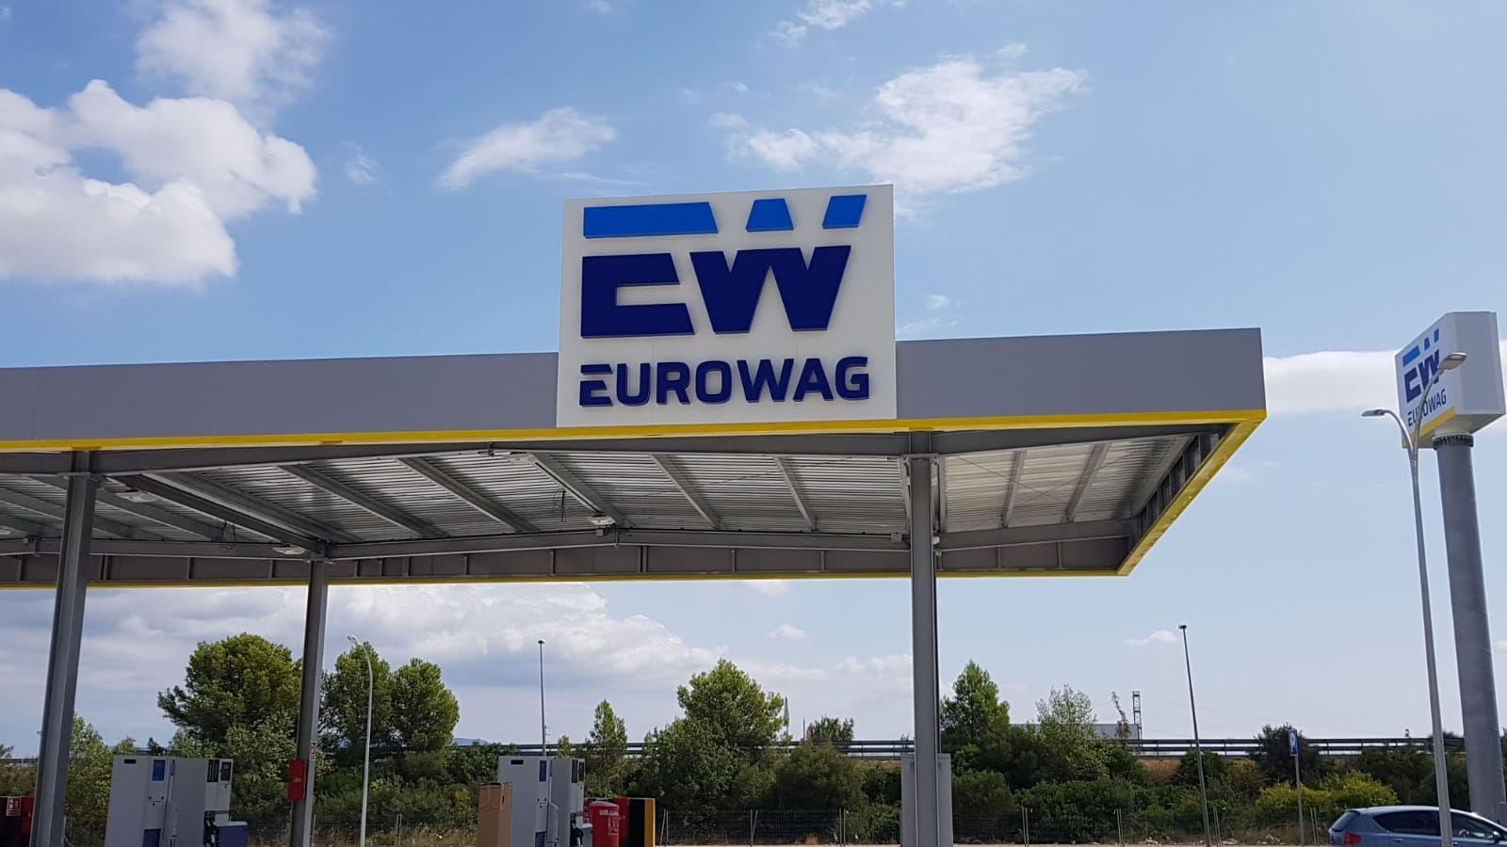
02/10/2018
Figures, Spanien / Prag, Tschechien

- Eurowag hat heute die Eröffnung einer neuen Tankstelle in La Jonquera/Figueres in Spanien bekannt gegeben.
- Sechs Spuren für Diesel und AdBlue mit beidseitiger Betankungsmöglichkeit, nahe gelegenen Kurzzeitparkzonen und Komforteinrichtungen für Fahrer.
- Die neue Tankstelle festigt den Status von Eurowag als der am schnellsten wachsende Anbieter integrierter Mobilitätsdienstleistungen in Europa

Eurowag, ein führender Anbieter von Zahlungslösungen in Europa und ein registrierter EETS-Anbieter, hat heute in La Jonquera / Figueres seinen ersten eigenen Truck-Park in Spanien eröffnet.

Die neu gebaute Tankstelle ist rund um die Uhr geöffnet und bietet sechs Tankspuren für Dieselkraftstoff und AdBlue, die von beiden Seiten genutzt werden können. Darüber hinaus wird das Gelände mit einer CCTV-Kamera überwacht, was für maximale Sicherheit für Ladung, Fahrzeuge und Fahrer sorgt. Verschiedene Komforteinrichtungen für Fahrer und ein Angebot an Snacks und Erfrischungen runden den Service ab.

"Unsere neue Tankstelle in La Jonquera / Figueres ist Teil unseres Plans, auf dem spanischen und portugiesischen Markt zu wachsen. Wir wollen unseren Kunden alles bieten, was sie brauchen, um in Bewegung zu bleiben. Wir investieren weiterhin in unsere Atlantic Operations, so haben wir in diesem die Anzahl der Akzeptanzstellen in Spanien deutlich erhöht. Außerdem haben wir eine interoperable EETS-On-Board-Unit und vieles mehr eingeführt. Alles mit dem Ziel, unseren Kunden den besten Service zu einem sehr wettbewerbsfähigen Preis anzubieten”, sagt Bruno Addes, Atlantic Cluster Director bei Eurowag.

La Jonquera ist die erste Eurowag-Tankstelle, die nach Einführung des neuen Corporate Designs im August 2018 eröffnet wurde. Sie entspricht einem Truck-Park-Konzept, das ganz auf Fahrer zugeschnitten ist. Die Tankstelle ist seit dem 2. Oktober 2018 für die Öffentlichkeit zugänglich.

Über Eurowag
Gegründet vor etwas mehr als 20 Jahren, ist Eurowag heute der am schnellsten wachsende integrierte Mobilitätsanbieter in Europa. Das Unternehmen konzentriert sich darauf, den Alltag der Transportunternehmer zu vereinfachen. Dabei geht es um Treibstoff- und Mautzahlungen, Steuerrückerstattungen, effizientes Flottenmanagement oder eine gute Beratung. In jedem Fall helfen wir unseren Kunden, ihre mehr als 250.000 Fahrzeuge in Europa, Asien und dem Nahen Osten in Schwung zu halten.
Unsere Kundenorientierung und das unermüdliche Streben nach Innovation werden auch durch eine hohe Finanzkraft mit einem EBITDA-Wachstum von 44 Prozent in 2017 und ein Umsatzwachstum von rund 35 Prozent flankiert. Weitere Informationen unter www.eurowag.com.

Pressekontakte:
W.A.G. payment solutions, a.s. | KfdM – Kommunikation für den Mittelstand
Tony Nesterov  Head of Marketing  Na Vítězné pláni 1719/4  140 00 Prague 4  E-Mail: tony.nesterov@eurowag.com  www.eurowag.com | Marcus Walter  Sudetenweg 12  D-85375 Neufahrn  Tel.: +49 8165 999 38 43  E-Mail: walter@kfdm.eu

